متوسطة : لحمر محمد العربي السنة: 4 متوسط المدة: 1 ساعة
الاختبار الثالث في مادة العلوم الفيزيائية
التمرين الأول: 06 نقاط
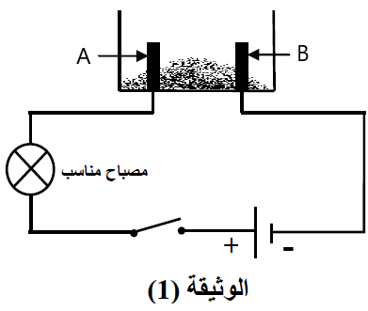
نضع في وعاء تحليل كهربائي مسرياه من الغرافيت، مسحوقا شارديا جافا لكلور الرصاص (${PbCl}_{2}$) الوثيقة (1).
- بعد غلق القاطعة، هل يسري التيار الكهربائي في الدارة ؟ برر إجابتك.
- نضيف للمسحوق السابق ماء مقطرا لنتحصل على محلول مائي،
ثم نغلق القاطعة من جديد.
أ ــ أكتب الصيغة الشاردية للمحلول.
ب ــ سم المسريين (A) و(B) .
ج ــ ماذا يحدث في هذه التجربة.
- أكتب المعادلة الكيميائية المنمذجة للتفاعل الحادث عند كل مسرى،
واستنتج المعادلة الحادثة في وعاء التحليل.
التمرين الثاني :06 نقاط
قــرّب التـلميذ أحــمـد طـرف عــمود الزجاج المدلوك بالقماش من كرية ألمنيوم(S)خفـيفة جدا دون ملامسة أحدهما الأخــر. (الشكل2).
1* اصطلاحا ، ما هي الشحنة الكهربائية التي يحملها الزجاج؟
2* ماذا حدث لكرية الألمنيوم ؟ فــسّر برسم تخطيطي؟
3- ما هي طريقة تكهرب الكرية(S)؟
زجــاج مدلوك (v)
(S) (
4-أذكرالقوى المِؤثرة على الكرية(S) ثم مثلها كيفيا.
5- اكتب شـرطا توازن الكرة (S)
الشكل 2

(أقلب الورقة)
الوضعية الإدماجية:08 نقاط استدعى والد أحمد تقني كهربائي بسبب حدوث خلل على مستوى الشبكة الكهربائية لمطبخ منزلهم فاستعمل التقني الكهربائي جهاز متعدد القياسات للتأكد من سلامة مأخذ التوتر الكهربائي ذي الأطراف A,B,T كما هو مبين في الوثيقة 05.
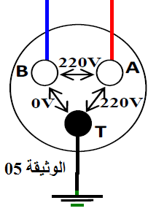
1ـ أـ سم أطراف المأخذ الكهربائي A,B,T؟
ب ـ ما نوع التيار الكهربائي المستعمل في المنزل ( المطبخ)؟ أعط رمزه؟
ج ـ حدد الشكل الموافق لتغيرات هذا التوتر بدلالة الزمن من بين الشكلين الموضحين في الوثيقة 06.
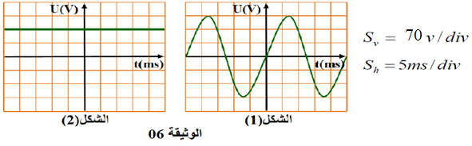
د ـ اعتمادا على الشكل 01: استخرج التوتر الأعظمي (U_{max}) و الدور (T).
2ـ قام التقني برسم مخطط للشبكة الكهربائية للمطبخ كما هو موضح في الوثيقة 07.
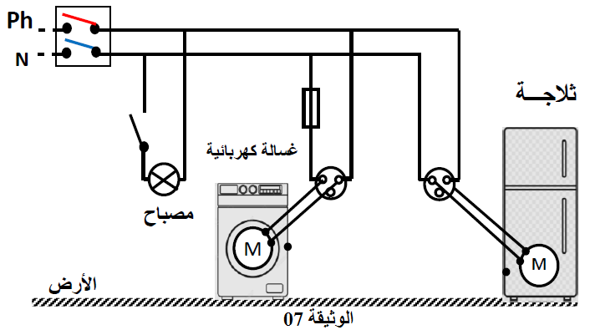

أـ ما هو دور القاطع التفاضلي؟
ب ـ أعد رسم المخطط مبينا عليه التعديلات و الإضافات التي سيقوم بها التقني الكهربائي لحماية الأجهزة الكهربائية ومستعمليها من أخطار التيار الكهربائي.

